

学生实验实习报告册

学年学期： | 2020 -2021 学年(秋)学期
课程名称： | 课程设计（软件综合设计开发）
学生学院： | 计算机科学与技术学院
专业班级： | 04011805
组长学号： | 2018211415
组长姓名： | 张立夫
联系电话： | 17772483965

重庆邮电大学教务处印制

教师评阅记录表
【重要说明】
- 学生提交报告册最终版时，必须包含此页，否则不予成绩评定。
- 本报告册模板内容格式除确实因为填写内容改变了布局外，不得变更其余部分的格式，否则不予成绩评定。

报告是否符合考核规范 | □ 符合 □ 不符合
报告格式是否符合标准 | □ 符合 □ 不符合
报告是否完成要求内容 | □ 是 □ 否
报告评语：
报告成绩：
评阅人签名（签章）
年 月 日

目 录
- 教师评阅记录表
- 实验实习综述报告
- 实验实习日志

实验实习综述报告
课程名称 | 课程设计（软件综合设计开发） |  |  | 课程编号 | A2040450
开课学院 | 计算机科学与技术学院
指导教师 | 梁峰
实验实习地点 | 综合实验楼B515
团队成员 | 学号 | 姓名 | 任务分工 |  |  | 分工系数
团队成员 | 2018211346 | 张涛 | 页面UI设计以及页面功能实现 |  |  | 33.3%
团队成员 | 2018211457 | 刘劭昌 | 数据库设计以及后台接口功能实现 |  |  | 33.3%
团队成员 | 2018211415 | 张立夫 | 项目选题以及实验报告撰写 |  |  | 33.3%
一、实验实习目的及要求
软件综合设计与开发主要指学生利用所学到的软件类课程及相关知识，独立地进行软件设计与开发。软件类课程主要包括：数据结构、程序设计语言、算法设计与分析、软件工程、数据库原理及应用等；其他相关课程包括：操作系统、计算机网络等。
通过课程设计， 将课本上的理论知识和实际有机地结合起来，综合运用所学知识， 提高学生分析和解决实际问题的能力。软件综合设计与开发要求完成一个实际软件项目的分析、设计、开发、测试全过程，贯穿领会软件开发的工程思想，明晰软件开发与设计各阶段划分与各个阶段的主要任务，以 MicroSoft Visio 、Project 、Rose、VSS、 Power Designer 为例学习计算机辅助软件工程工具的基本使用方法， 初步具备软件项目研发的能力。
本实验的目的是利用我们大学所学的数据库知识，编程知识和WEB知识来搭建一个信息管理平台。

二、实验实习设备（环境）及要求（软硬件条件）
实习设备：个人PC电脑
运行平台：Intellij IDEA、PowerDesigner、MySQL、Apache、PHP、Chrome浏览器

三、实验实习项目、内容与步骤
实验项目：在线图书系统
项目内容：
项目立案前进行市场调研，项目可行性分析，最后决定实现“在线图书管理系统”项目。在项目确定之后，进行需求分析，同时参考了重庆邮电大学在线图书管理平台的功能，提出了我们项目应实现功能的要求：
- 系统应当区分访问者的身份，对不同的身份给予不同的操作权限。具体来说，当访问者为“访客”时，系统提供查找图书信息以及图书介绍的功能，图书信息包括ISBN号，书名，作者等，图书介绍根据用户搜索结果展示该书的封面、简介和评价信息。当访问者为“图书馆用户”时，系统额外提供查看图书个人借阅情况以及个人信息的功能。当访问者为“图书管理员”时，系统又会额外提供借书还书以及图书馆库存管理功能。
- 系统应当记录图书被借阅的时间，从而在用户借阅时间超时时给予提示。为此，系统应当定时用时间函数更新借阅信息表中的借阅时间属性，来确保能够在合适的时间里通知用户借阅超时。
- 系统应当能根据用户的借书还书情况实时地更改图书信息表中相应图书的“剩余本数”属性。这意味着管理员的每一次借书还书操作都会更新这个属性。
- 系统应当响应用户和访客的请求，为他们提供书本的封面图片。这意味着我们需要为每一本书都准备一张图片，并且在图书信息表中设计“图片路径”这一属性，来让用户查询相应书本时能够给系统以寻找图片的依据。
- 访客应当有注册权限，能够在用户账号信息表中插入用户记录。当然，他需要得到管理员的同意，这意味着他的请求会被保存下来，直到管理员选择执行它或者拒绝它。
- 管理员应当具有统计权限，即输入一定的特征，让系统根据这些特征来返回相应的统计信息。比如：管理员输入“借阅时间<3天的文科类书籍的数目”。
- 管理员还应当根据图书的丢失情况从图书信息表中删去对应的图书记录，或者根据用户的登录情况选择在用户账号密码表中删去特定的用户记录。
实现步骤：
项目的实现总共花了4天的时间，第五天的我们只是进行了测试并交付了项目。前四天我组所做的工作如下：
- 第一天：进行需求分析。组员对在线图书管理系统所应实现的功能进行了深刻的讨论，并确定了系统所应实现的功能。接着组员们设计了为了实现系统功能所需建立的数据库，并用思维导图简单地将数据库以及系统功能画了出来。
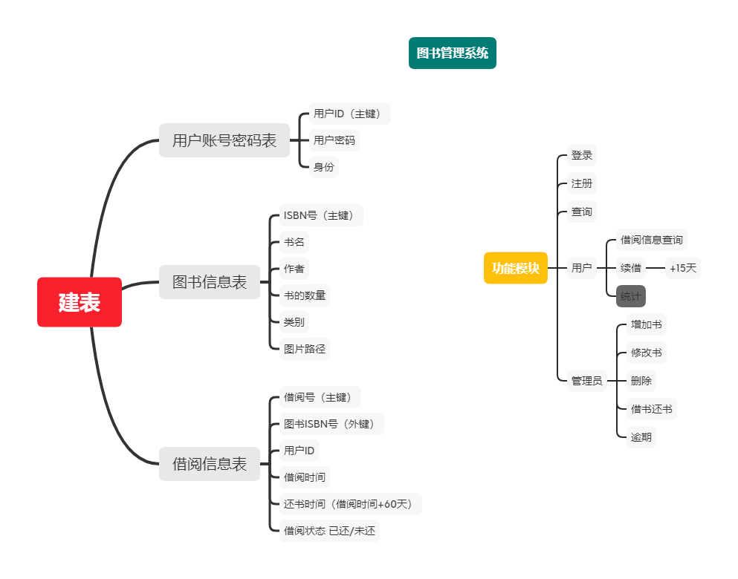
图1 第一天组员们绘制的思维导图
- 第二天：组员们用MySQL编写所需要的数据库，并用Power Designer将数据库可视化。负责后端的刘绍昌同学编写了实现系统功能模块所需的MySQL语句，并在navicat上测试了语句的正确性。
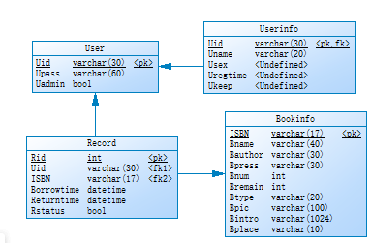
图2 第二天组员所绘的E-R图
- 第三天： 后端同学编写PHP代码对数据库以实现接收web的传来的数据，并根据输入数据对数据库进行增删改查操作，并返回操作结果信息。前端同学按照项目需求设计web页面，以及实现页面功能，让页面既美观又具有实现功能所需的文本框及按钮，以向后端提供数据。
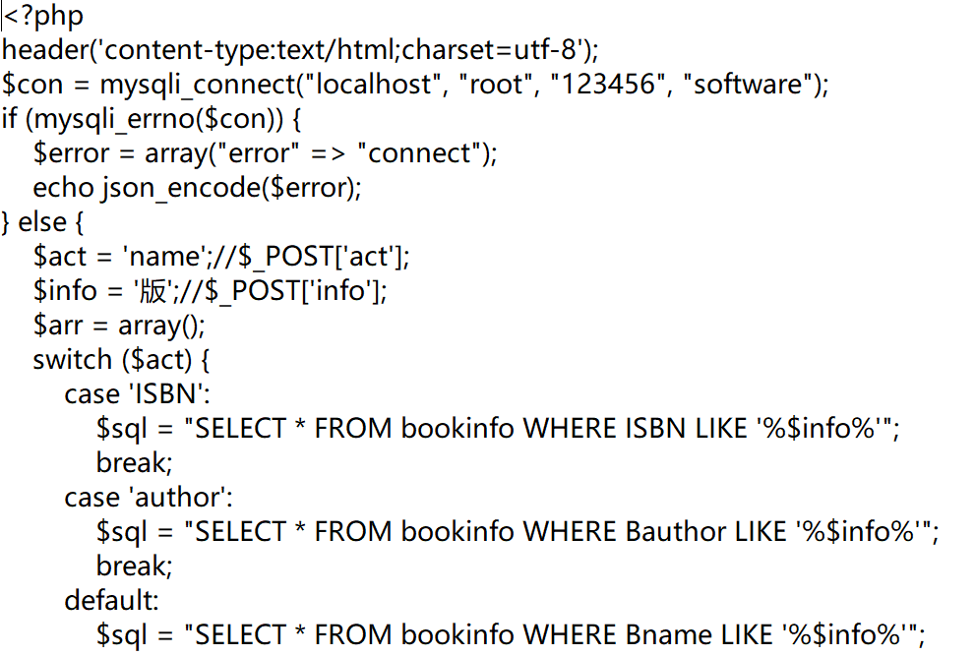
图3 第三天后端同学所写PHP代码
- 第四天：前端后端同学进行交流，确定前后端交互的接口部分，并按照统一接口来改写已有的代码。前后端同学使用尽可能简单的后/前端代码来测试接口的有效性。
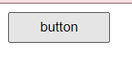

图4 第四天后端同学所设计的简单测试页面
第五天是交付日，前端同学将前端代码发送至后端机器上，在略微调整了前后端代码后进行了系统功能测试。测试结果良好，最终交付了完整的项目。

四、实验实习所得结果及分析

五、实验实习结果分析和（或）源程序调试过程
本次实验的源程序可以被分为前端代码和后端代码两大部分。
后端部分核心代码：
（管理员添加书本代码）
<?php
header('content-type:text/html;charset=utf-8');
session_start();
if (isset($_SESSION['user']) && $_SESSION['type'] == '1') {
$conn = new mysqli('localhost', 'root', '', 'software');
if (mysqli_errno($conn)) {
$error = array("error" => "connect");
echo json_encode($error);
} else {
$conn->query("set names'utf8'");//设定连接编码,目的是和数据库内部的编码一样
$conn->set_charset('utf8_general_ci');//规定当与数据库服务器进行数据传送时要使用的默认字符集

$ISBN = $_POST['ISBN'];
$Bname = $_POST['Bname'];
$Bauthor = $_POST['Bauthor'];
$Bpress = $_POST['Bpress'];
$Bnum = $_POST['Bnum'];
$Bclass = $_POST['Bclass'];
$Bintro = $_POST['Bintro'];
$Bplace = $_POST['Bplace'];

if ($_FILES["file"]["error"]) //file是input上传图片时候的name
{
$error = array("error" => $_FILES["file"]["error"]);
echo json_encode($error);
} else {
//控制上传文件的类型，大小
if (($_FILES["file"]["type"] == "image/jpeg" || $_FILES["file"]["type"] == "image/png") && $_FILES["file"]["size"] < 1024000) {
//在服务器中新建一个uploads文件夹,图片名中也加入当前日期
$filename = "../uploads/" . date("Ymd") . $_FILES["file"]["name"];
//转换编码格式，只有转换成GB2312，move_uploaded_file函数才不会把图片名字里的中文变成乱码
$filename1 = iconv("UTF-8", "gb2312", $filename);
//判断文件是否存在
if (file_exists($filename1)) {
$error = array("error" => "fileexist");
echo json_encode($error);
} else {
//保存文件，将上传的临时文件移到web服务器中
move_uploaded_file($_FILES["file"]["tmp_name"], $filename1);
//这里的filename要utf8_general_ci格式,不然和数据库中编码不一致
$sql = "insert into bookinfo values('$ISBN', '$Bname', '$Bauthor', '$Bpress', '$Bnum', '$Bnum', '$Bclass','$filename' ,'$Bintro' ,'$Bplace')";
if ($conn->query($sql)) {
$success = array("success" => "insert");
echo json_encode($success);
} else {
$error = array("error" => "insert");
echo json_encode($error);
}
}
} else {
$error = array("error" => "filetype");
echo json_encode($error);
}
}
}
$conn->close();
} else {
$error = array("error" => "authority");
echo json_encode($error);
}
?>
解析：先连接数据库，再获取_POST数组中的元素（来自web）并保存到相应变量，最后根据相应变量书写MySQL语句，完成对数据库的增删改查功能。
管理员模块借书部分代码（js）：
$(function(){
$(".userInfo .userName span").text('[ '+getCookie("adminName")+" ]");

$(".submit button")[0].onclick = function(){
var userID = $(".userID").val();
var bookISBN = $(".bookISBN").val();
console.log(userID);
console.log(bookISBN);
$.ajax({
type: "POST",
url: "../php/admin/borrowbook.php", //PHP文件地址
data: {id: userID, ISBN: bookISBN},
// data: { AlbumName: "shanghai", Entered: "5/9/2013" },
dataType: "json",
success: function (response) {
console.log(response);
// 根据返回内容进行弹窗判断
if(response.error == 'remain'){
alert("库存不足！");
}
else if(response.error == 'overdue'){
alert("借书失败，有超期未还的图书，请尽快归还！")
}
else if(response.error == 'alreadyhave'){
alert("借书失败，借了相同的书暂未归还！")
}
else if(response.success == 'insert'){
alert("借出成功！！！");
window.location.href = "../html/admin-module-borrow.html";
}
},
error: function (err) {
console.log("fail")
console.log(err);
},

});
}
})
解析：此代码中，ajax会接收php的输出（json_encode($success)），并保存到response中，然后根据response的若干分量来进行条件判断，并发出相应的弹窗以及跳转。
图书查询界面html代码：
<!DOCTYPE html>
<html lang="en">
<head>
<meta charset="UTF-8">
<meta name="viewport" content="width=device-width, initial-scale=1.0">
<title>学生模块-查询</title>
<!-- <link href="favicon.ico" rel="shortcut icon"> -->
<link rel="stylesheet" href="../css/clearDefalutStyle.css">
<link rel="stylesheet" href="../css/user-module-left.css">
<link rel="stylesheet" href="../css/search.css">
<script src="https://www.jq22.com/jquery/jquery-1.10.2.js"></script>
<script src="../js/Cookie.js"></script>
<script src="../js/search.js"></script>
</head>
<body>
<div class="container">
<div class="leftContainer">
<div class="logo"><a href="../html/index-test.html">图书管理系统</a></div>
<p>分类</p>
<ul class="borrowFun">
<li><img src="../img/icon/book-search.png"><a href="../html/search.html">图书查询</a></li>
<li><img src="../img/icon/book-intro.png"><a href="../html/user-module-introduce.html">图书介绍</a></li>
<!-- <li><img src="../img/icon/search-on.png">图书介绍</li> -->
</ul>

</div>
<div class="rightContainer">
<div class="userInfo">
<div class="bookMud">图书模块</div>
<!-- <div class="userName"><img src="../img/icon/users.png" alt="">[userName]</div> -->
</div>
<div class="content">
<div class="funTitle">图书查询</div>
<div class="searchBox">
<div class="inputContent">
<!-- 改成下拉框 -->
<!-- <span>书名：</span> -->
<select class="way">

<option value ="bookName">书名</option>
<option value="author">作者</option>
<option value="ISBN">ISBN</option>
</select>
<input type="text" placeholder="请输入" class="searchContent">
</div>
<div class="submit">
<img src="../img/icon/search-on.png" alt="">
<span>查询</span>
</div>
</div>
<div class="formContainer">
<ul class="form">
<li class="des">
<div class="bookName ">书名</div>
<div class="bookAutor">作者</div>
<div class="isbn">ISBN</div>
<div class="type">类别</div>
<div class="num">数量</div>
<div class="remain">剩余数量</div>
<div class="place">位置</div>
</li>
</ul>
</div>
</div>
</div>
</div>
</body>
</html>
解析：此代码会引用css中的样式，会使用js的功能脚本，并对查询页面做一些框的设定（如输入框：<input type="text" placeholder="请输入" class="searchContent">，选项框：<option value ="bookName">书名</option>）
css示例（登录界面css）：
*{
margin: 0;
padding: 0;
font-family: 'Open Sans Light';
letter-spacing: .05em;
font-family: PingFangSC-Regular, sans-serif;

}
html{
height: 100%;
}
body{
height: 100%;
}

.container{
height: 100%;
/* background-image: linear-gradient(to right, #fbc2eb,#a6c1ee); */
background: url(../img/login-back.jpg);
}

.header{
height: 10%;
background-color: rgba(28, 43, 53, 0.8);
display: flex;
align-items: center; /*定义body的元素垂直居中*/
justify-content: center; /*定义body的里的元素水平居中*/
}
.header .title{
font-size: 50px;
color: white;
letter-spacing: 20px;

/* background-color: white; */
}
.loginDiv{
background-color: #fff;
height: 500px;
width: 700px;
/* 实现垂直左右居中 */
position: relative;
left: 50%;
top: 44%;
transform: translate(-50%, -50%);
border-radius: 15px;
}
.loginDiv .loginhead{
font-size: 46px;
text-align: center;
padding: 50px 0;
letter-spacing: 20px;
}

.loginDiv .inputItem{
/* 清除默认边框 */
border: 0;
display: block;
border-bottom: rgb(63, 62, 62) 2px solid;
margin: 30px auto;
padding: 10px;
width: 300px;
font-size: 15px;
outline: none;
}

.loginDiv .inputItem::placeholder{
text-transform: uppercase;
}
.inputForm button{
display: block;
height: 50px;
width: 300px;
margin: 0 auto;
/* 实现渐变 */
/* background-image: linear-gradient(to right ,#a6c1ee, #fbc2eb); */
background-color: rgb(28, 43, 53);

border: none;
font-size: 20px;
color: #fff;
outline: none;
}
.inputForm button:hover{
cursor: pointer;
background-color: rgb(223, 85, 50);

}
.loginDiv .footer{
/* background-color: red; */
margin: 50px;
text-align: center;
}
解析：设置登录页面的样式，如位置，高度宽度，颜色等。

